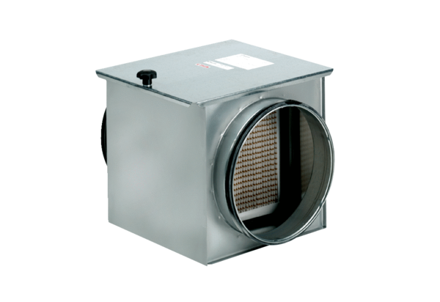Воздушный фильтр TFE 12-7Комплект поставки: 1 штукАссортимент: C
Номер артикула: 0149.0050Изготовитель: MAICO

